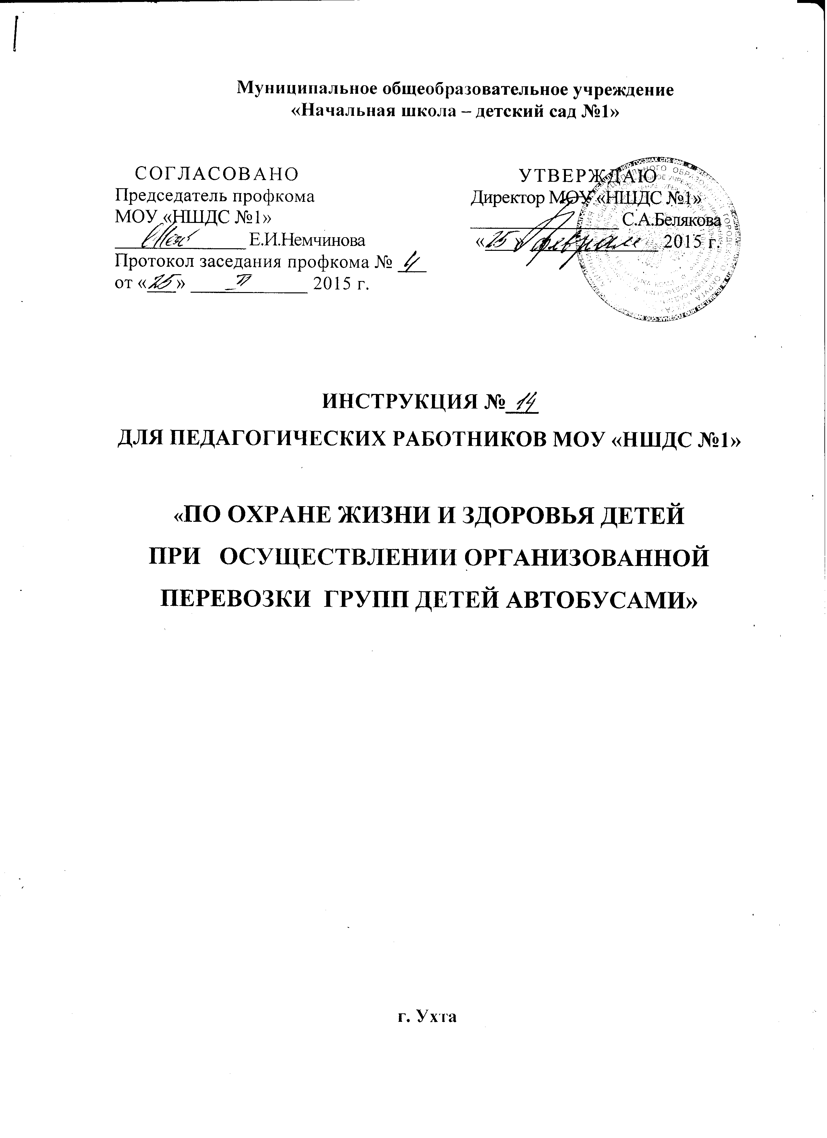
- Общие требования

Данная Инструкция по охране жизни и здоровья детей при осуществлении организованной перевозки детей автобусами составлена на основе Постановления Правительства РФ от 17.12.2013 N 1177 "Об утверждении Правил организованной перевозки группы детей автобусами".
Организованная перевозка детей производится только по письменному приказу руководителя учреждения при наличии следующего пакета документов:
- договор фрахтования - в случае осуществления организованной перевозки группы детей по договору фрахтования;
- документ, содержащий сведения о медицинском работнике, копия лицензии на осуществление медицинской деятельности или копия договора с медицинской организацией или индивидуальным предпринимателем, имеющими соответствующую лицензию;
- решение о назначении сопровождения автобусов автомобилем (автомобилями) подразделения Госавтоинспекции;
- список набора пищевых продуктов (сухих пайков, бутилированной воды) согласно ассортименту, установленному Роспотребнадзором, - в случае нахождения детей в пути следования согласно графику движения более 3 часов;
- список назначенных сопровождающих (с указанием фамилии, имени, отчества каждого сопровождающего, его телефона);
- список детей (с указанием фамилии, имени, отчества и возраста каждого ребенка);
- документ, содержащий сведения о водителе (водителях) (с указанием фамилии, имени, отчества водителя, его телефона);
- документ, содержащий порядок посадки детей в автобус;
- график движения, включающий в себя расчетное время перевозки.
Оригиналы указанных документов хранятся в течение 3 лет после осуществления каждой организованной перевозки группы детей.

- Требования, предъявляемые к транспортному средству

Для осуществления организованной перевозки группы детей используется автобус, с года выпуска которого прошло не более 10 лет, который соответствует по назначению и конструкции техническим требованиям к перевозкам пассажиров, допущен в установленном порядке к участию в дорожном движении и оснащен в установленном порядке тахографом, а также аппаратурой спутниковой навигации ГЛОНАСС или ГЛОНАСС/GPS.

- Требования безопасности перед началом,
по окончании перевозки

На каждый автобус, на котором перевозятся дети, назначается старший, ответственный за выполнение всех правил перевозки. Старший назначается руководителем или заместителем руководителя учреждения. Он обязан следить за посадкой и выходом детей, за соблюдением порядка во время движения, а также за тем, чтобы исключить выход детей на проезжую часть во время посадки, высадки детей.
Провести инструктаж старшего сопровождающего лица по правилам перевозки детей автотранспортом с записью в журнале инструктажей.
Произвести посадку детей со стороны тротуара или обочины строго по количеству посадочных мест. Проверить по списку детей.
По окончании перевозки, осуществить высадку детей из автобуса со стороны тротуара или обочины, не допуская выхода на проезжую часть. Пересчитать детей.

